Unidad de Restitución de Tierras Portales Web, Intranet y Niños

Manual de Usuario Final Portal web - Sala de Prensa

Tabla de Contenido

Home
La Unidad
Información básica del portal estatal
¿Quiénes somos?
Misión y Visión
Objetivos y Funciones
Organigram
Directorio Entidades del Sector
Directorio Entidades de Interés
Director
Subdirectora
Secretaría General
Normatividad
Ofertas de Empleo
Asignaciones Salariales
Manual de Funciones
Evaluación del desempeño / Acuerdos de gestión
Información para población vulnerable
Programas Sociales
Informe de Archivo
Directiva del Sector Agropecuario en materia de Restitución de Tierras
Plan Estratégico Talento Humano
Planes y proyectos
Planes
Plan estratégico
Planes de compras
Planes de acción
Plan de capacitación
Otros planes
Planes de bienestar
Planes anticorrupción
Programas y proyectos
Proyectos 2012
Proyectos 2013
Proyectos 2014
Programa de gestión Documental
Financiera y Contable
Presupuestos 2014
Información histórica de presupuestos
Estados financieros
Presupuesto 2013
Presupuesto 2012
Sala de Prensa
Noticias
Imágenes
Vídeos
Audios
Redes sociales
Publicaciones
Convocatorias
Rendición de Cuentas
Informes de gestión
Rendición de cuentas
Entes de control que vigilan a la entidad
Metas e indicadores de gestión
Planes de mejoramiento
Reportes de control interno
Informes de empalme
Informe de demandas
Atención al ciudadano
Glosario de términos
Ayudas para navegar en el sitio
Blogs
Foros
Chat
Sistema de contacto y PQRDs
Consulta de Trámites
Servicios de atención en línea
Suscripción a servicios de información
Oferta de empleos
Trámites y servicios
Notificacion judicial
Calendario de actividades
Mapa de procesos
Wiki
Preguntas y respuestas frecuentes

Introducción
Este documento mostrará las interfaces gráficas del portal web de la Unidad de Restitución de Tierras incluyendo funcionalidades desde el home y las páginas internas.

Home
El home contiene el menú principal del portal, donde se puede observar la información general de la página.

Unidad de Restitución de Tierras Portales Web, Intranet y Niños

Manual de Usuario Final Portal web - Sala de Prensa

Tabla de Contenido
Home
La Unidad
Información básica del portal estatal
¿Quiénes somos?
Misión y Visión
Objetivos y Funciones
Organigram
Directorio Entidades del Sector
Directorio Entidades de Interés
Director
Subdirectora
Secretaría General
Normatividad
Ofertas de Empleo
Asignaciones Salariales
Manual de Funciones
Evaluación del desempeño / Acuerdos de gestión
Información para población vulnerable
Programas Sociales
Informe de Archivo
Directiva del Sector Agropecuario en materia de Restitución de Tierras
Plan Estratégico Talento Humano
Planes y proyectos
Planes
Plan estratégico
Planes de compras
Planes de acción
Plan de capacitación
Otros planes
Planes de bienestar
Planes anticorrupción
Programas y proyectos
Proyectos 2012
Proyectos 2013
Proyectos 2014
Programa de gestión Documental
Financiera y Contable
Presupuestos 2014
Información histórica de presupuestos
Estados financieros
Presupuesto 2013
Presupuesto 2012
Sala de Prensa
Noticias
Imágenes
Vídeos
Audios
Redes sociales
Publicaciones
Convocatorias
Rendición de Cuentas
Informes de gestión
Rendición de cuentas
Entes de control que vigilan a la entidad
Metas e indicadores de gestión
Planes de mejoramiento
Reportes de control interno
Informes de empalme
Informe de demandas
Atención al ciudadano
Glosario de términos
Ayudas para navegar en el sitio
Blogs
Foros
Chat
Sistema de contacto y PQRDs
Consulta de Trámites
Servicios de atención en línea
Suscripción a servicios de información
Oferta de empleos
Trámites y servicios
Notificacion judicial
Calendario de actividades
Mapa de procesos
Wiki
Preguntas y respuestas frecuentes

Sala de prensa
Módulo encargado de la gestión de noticias, vídeos y todo tipo de publicaciones relacionadas con la restitución de tierras.

Al hacer clic en el módulo de “Sala de Prensa”, el usuario podrá visualizar y realizar algunas acciones relacionadas con este módulo, tales como: Noticias, Imágenes, Vídeos, etc.

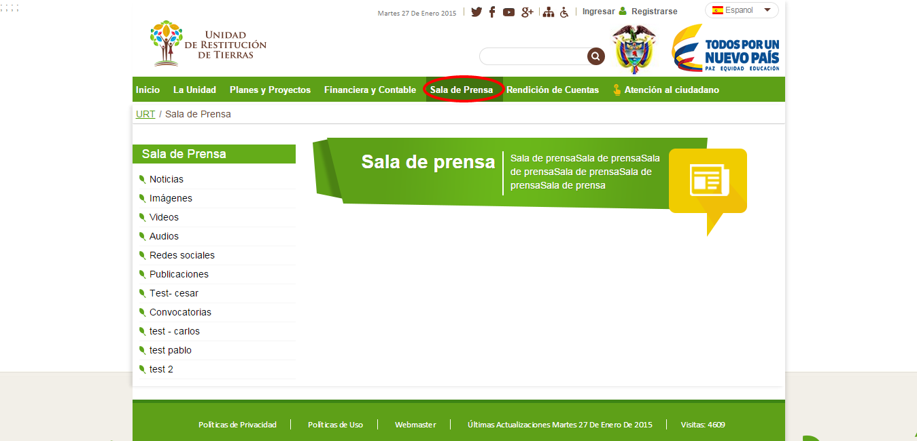

Noticias
En el menú de “Noticias”, el usuario podrá visualizar las noticias publicadas por el administrador del sistema.
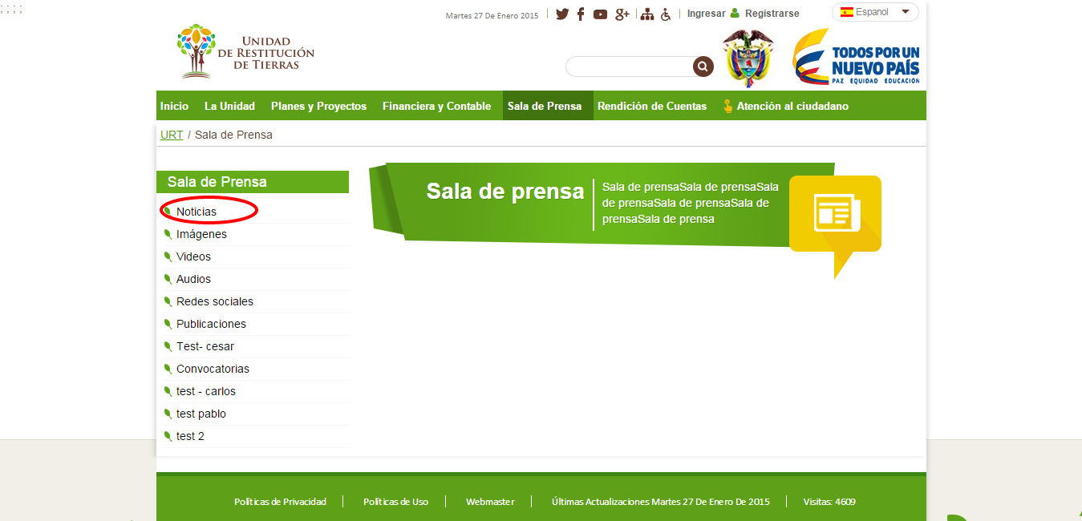
En el menú de noticias, el usuario puede buscar una noticia que haya sido publicada en una fecha determinada por el administrador del sistema.
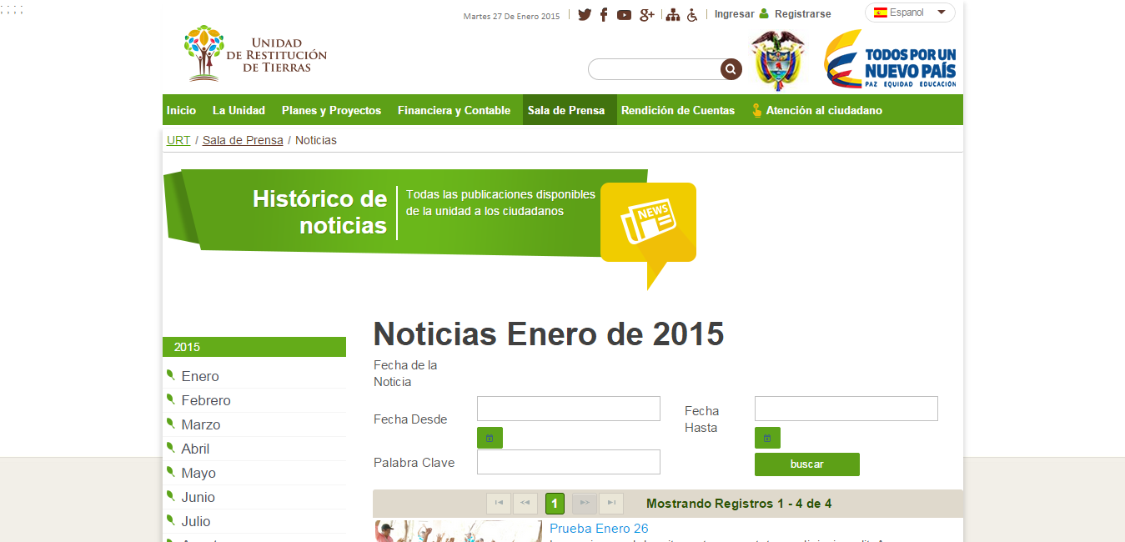

La siguiente imagen muestra los campos a ser diligenciados por el usuario el momento de realizar la búsqueda de una noticia para un determinado año y mes establecidos por el usuario.
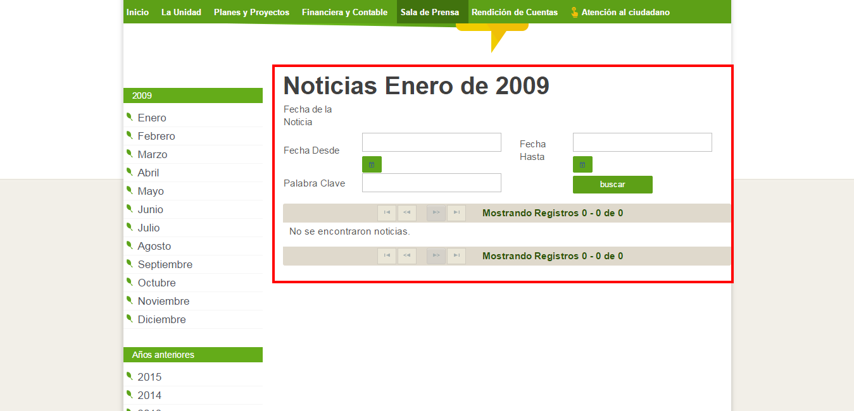
En la siguiente imagen se puede observar los campos a ser llenados por un usuario que desee buscar una noticia en el sistema. El campo “Fecha Desde”, indica la fecha en la que el usuario quiere que se busquen las noticias en el sistema; el campo “Fecha Hasta” indica la fecha máxima de publicación de dicha noticia; y el campo de “Palabra Clave”, que hace referencia a una palabra clave o con la que se puede identificar una noticia en el sistema.
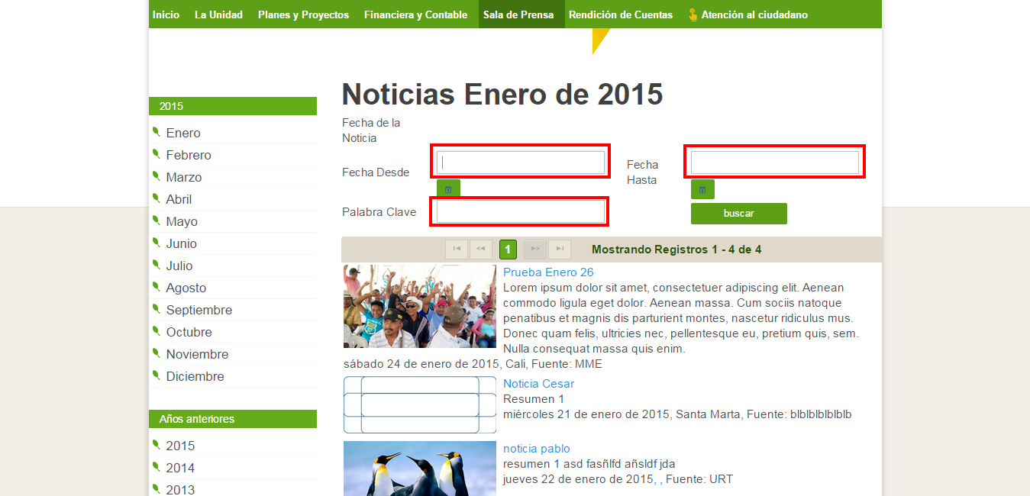

De acuerdo con las acciones anteriores, en la siguiente imagen, los botones seleccionados en rojo muestran o permiten al Usuario establecer en la búsqueda de noticias tanto la fecha inicial como la fecha límite de publicación.
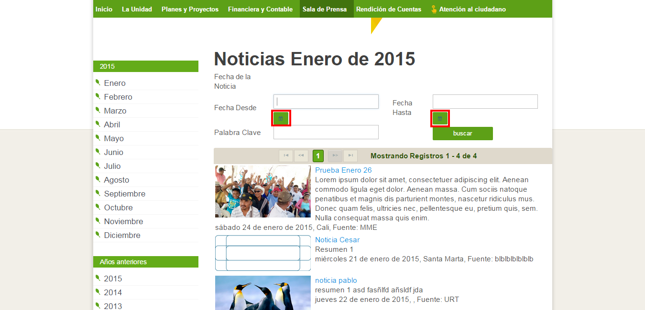
A continuación en la siguiente imagen se muestra la forma en que el usuario puede establecer las fechas de búsqueda de una determinada noticia.
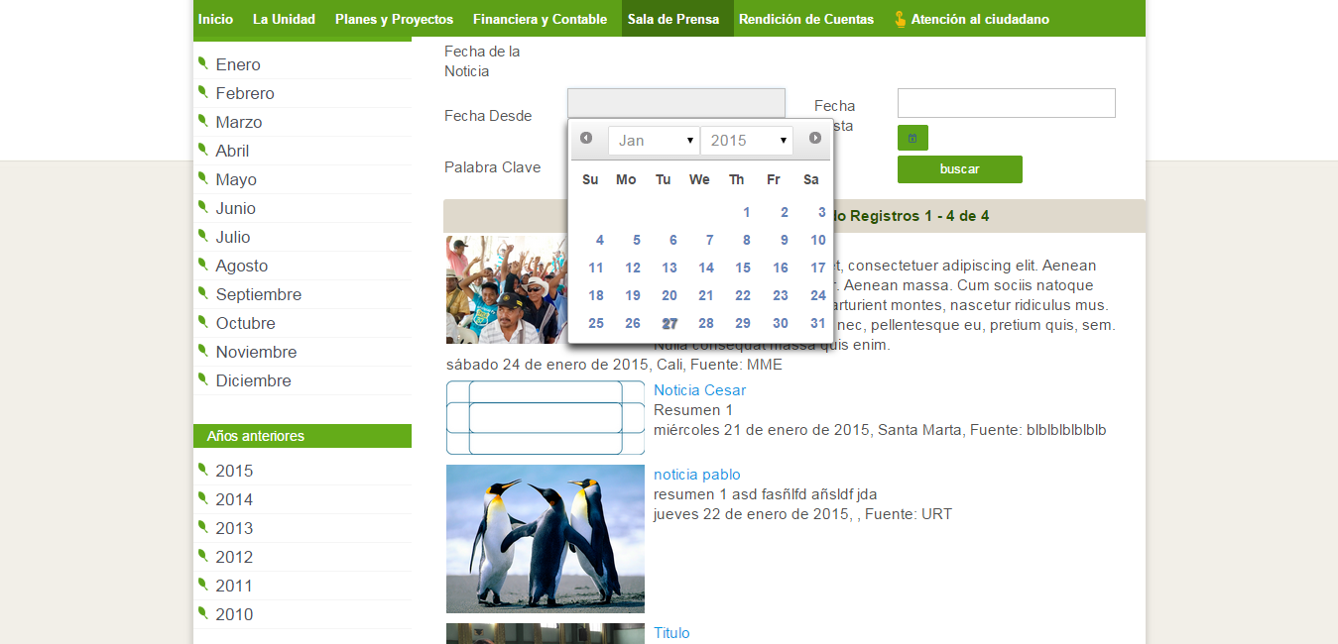

Una vez el Usuario haya establecido los parámetros necesarios para la búsqueda de una noticia, debe presionar el botón “buscar” para realizar dicha acción, ver la siguiente imagen.
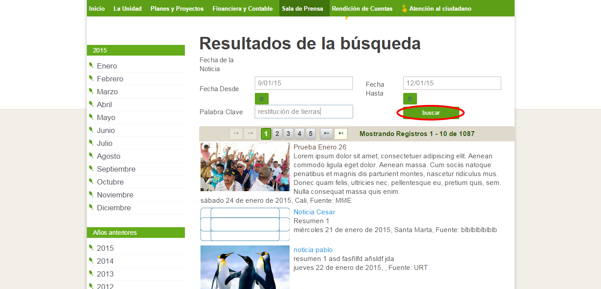
En la siguiente imagen, el usuario puede observar el resultado de la búsqueda de una noticia para una determinada fecha.
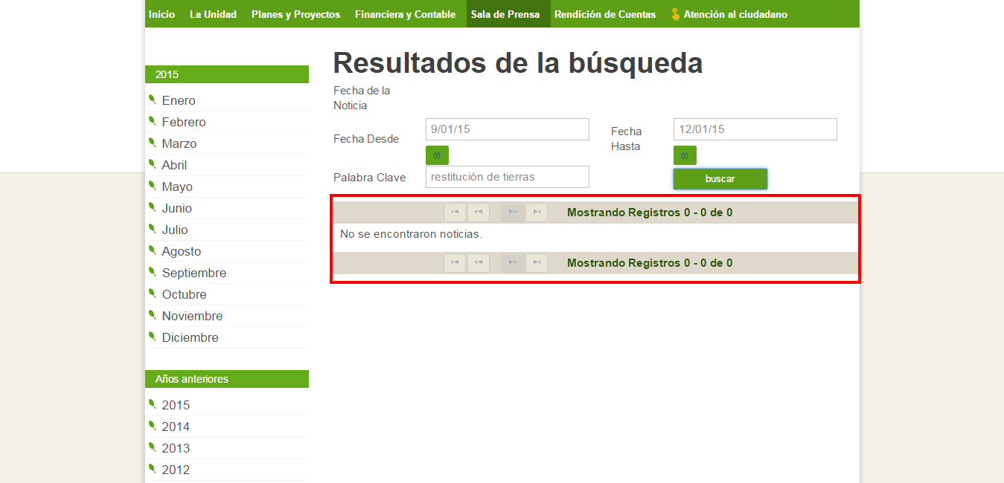

En la siguiente imagen, el usuario puede observar que para la búsqueda de una noticia, se muestra el número de publicaciones y la persona que realizó la publicación de la noticia, mostrándole además el conjunto de noticias realizadas en las fechas establecidas en la búsqueda realizada por el usuario.
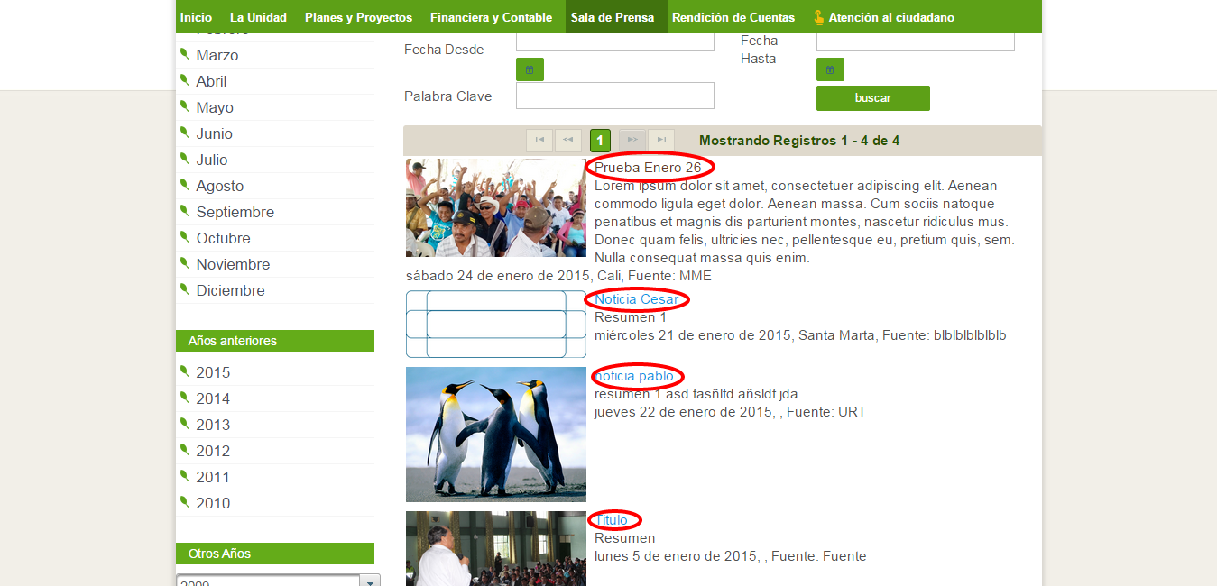
En la siguiente imagen, el Usuario puede observar la publicación de una determinada noticia en el año actual, mostrándole además toda la información perteneciente a la noticia como lo es la fecha de publicación, la persona que realizó la publicación.
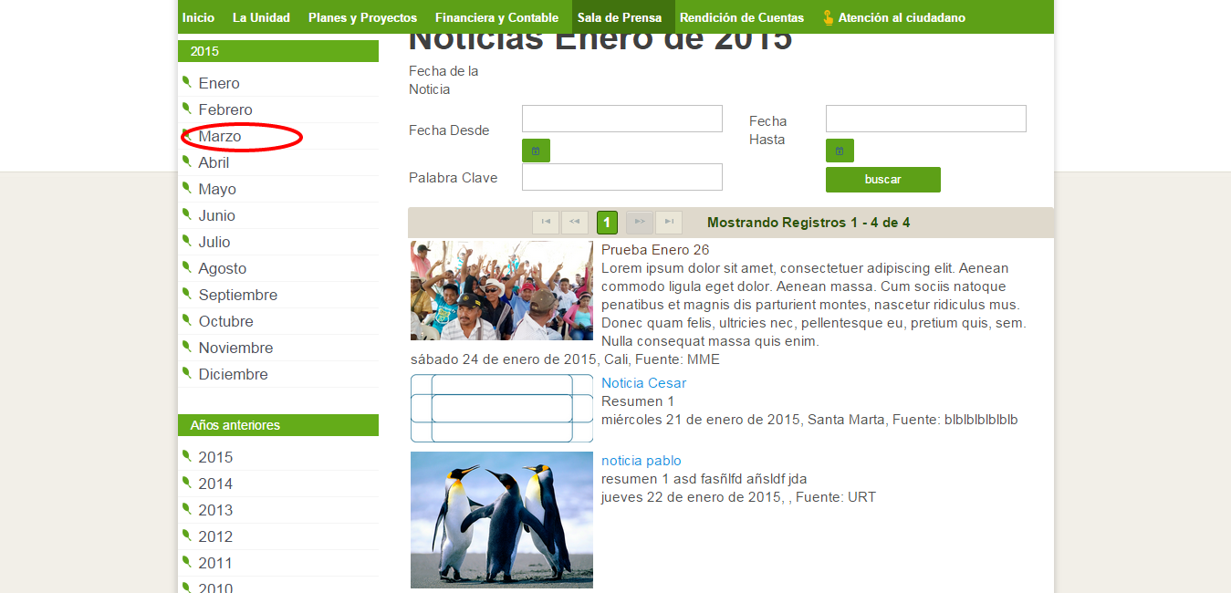

La siguiente imagen muestra al usuario una interfaz en la que le indica que debe establecer un rango de fechas para poder realizar una búsqueda correcta.
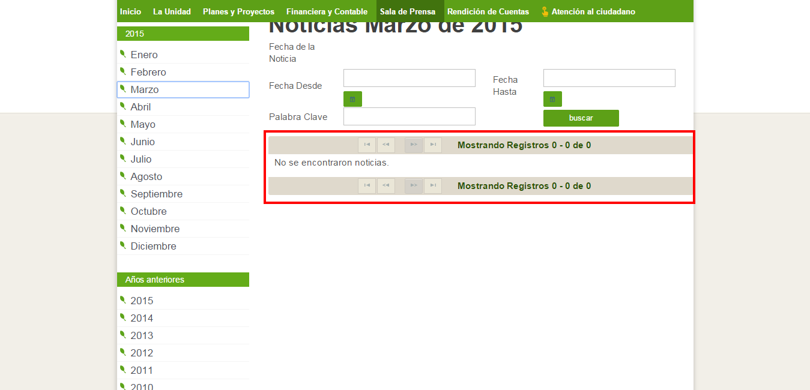
En la siguiente imagen, el usuario puede observar la publicación de una determinada noticia para años previos al año actual, mostrándole además toda la información perteneciente a la noticia como lo es la fecha de publicación, la persona que realizó la publicación.
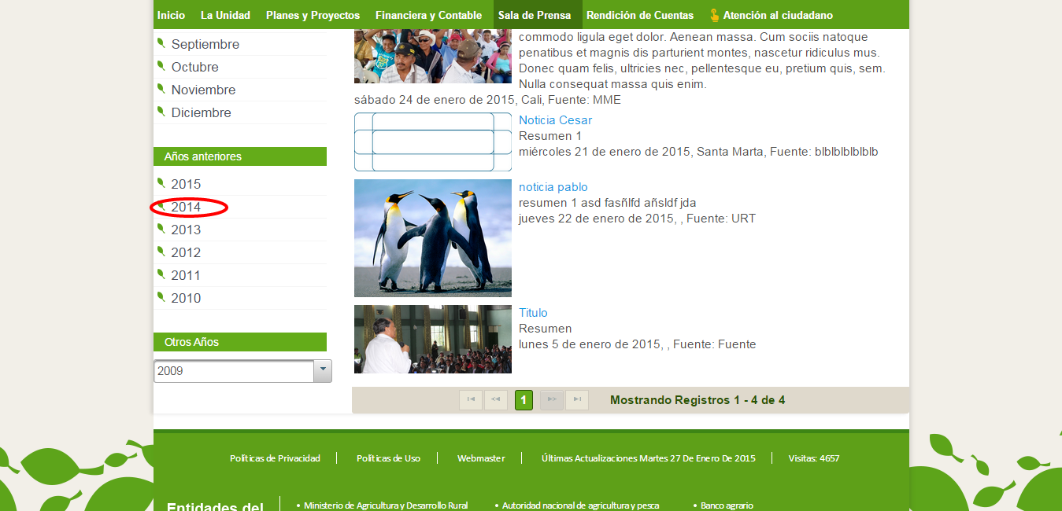

En la siguiente imagen, el usuario puede observar las noticias registradas en el sistema. Este listado se muestra de forma paginada y organizada por nombre de noticia.
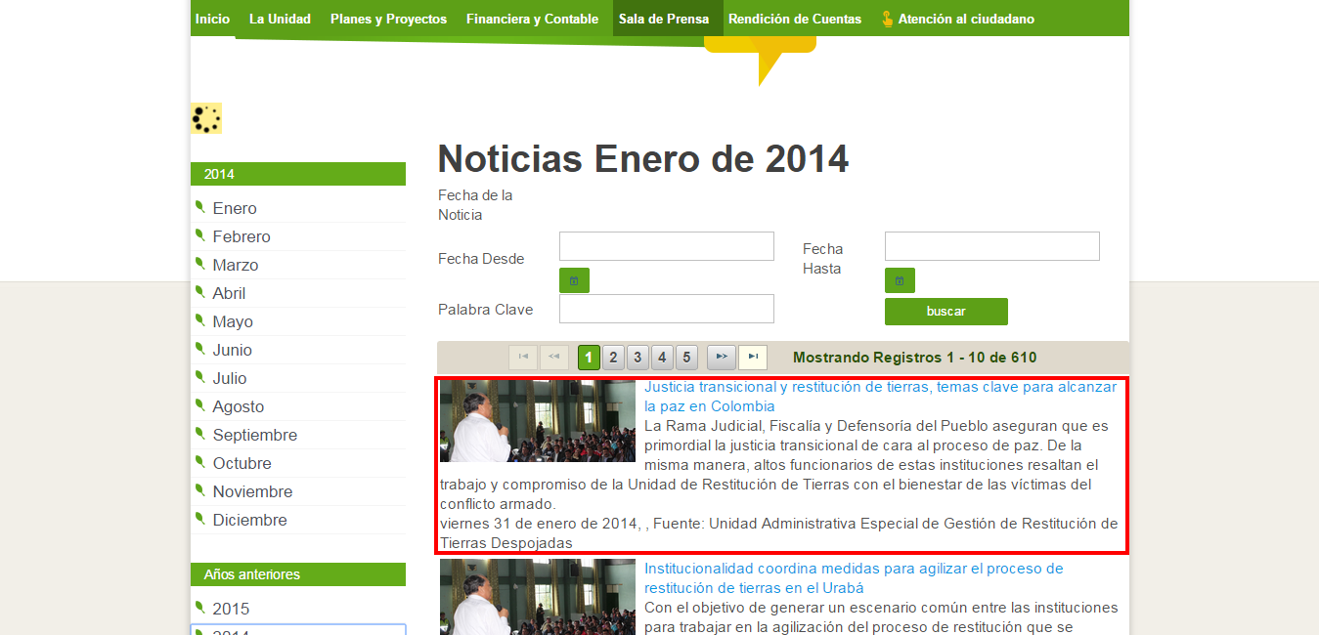
La siguiente imagen muestra al usuario el número de noticias por año, las cuales se muestra un enlace y una imagen que relaciona la noticia con el contenido.
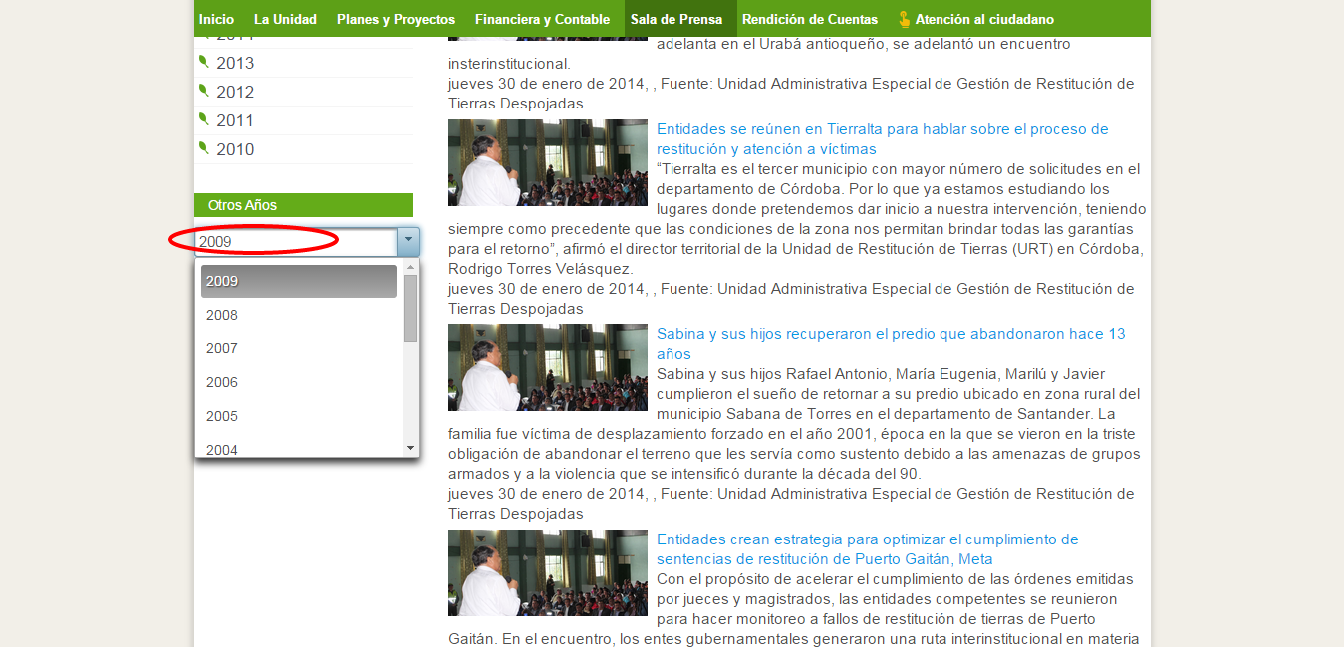

Imágenes
Dentro del módulo de “Sala de Prensa”, el usuario puede visualizar y realizar acciones en el menú de Imágenes.
En el menú de “Imágenes”, el usuario podrá visualizar todas las imágenes alojadas en el sistema tanto para la fecha actual como para fechas previas.
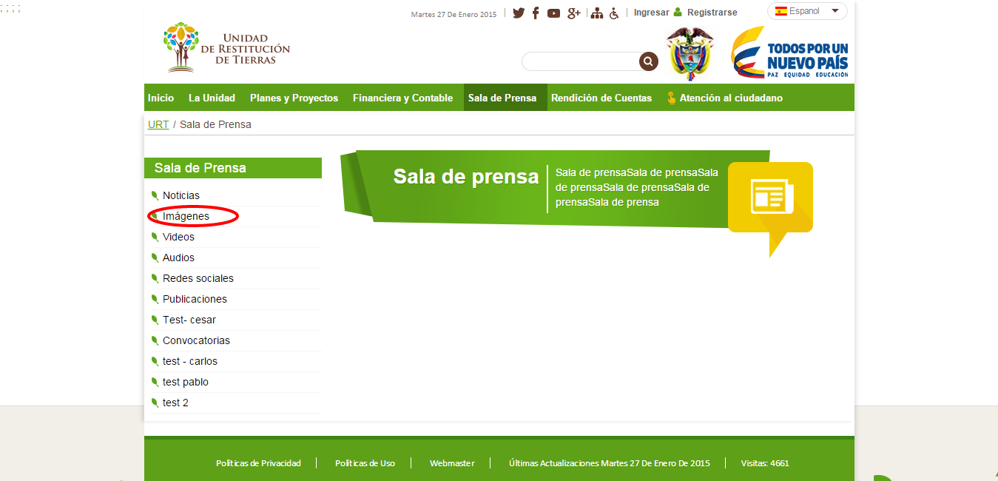
La siguiente imagen muestra al usuario una imagen que ha sido publicada por el administrador del sistema.
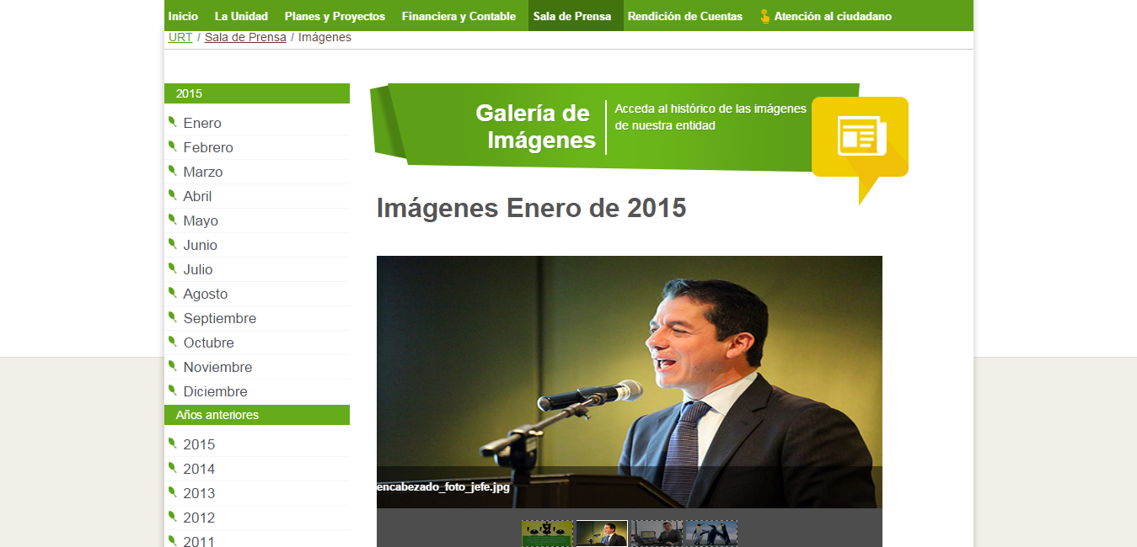

En la siguiente imagen el usuario podrá observar una galería de imágenes alojadas en el sistema y publicadas por el administrador de este.
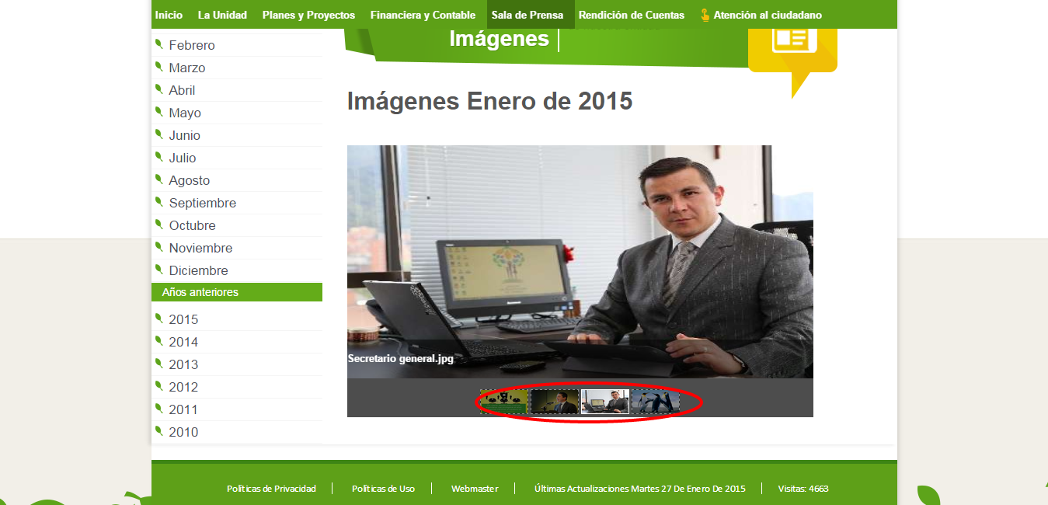
En las siguientes imágenes, el usuario podrá visualizar un conjunto de imágenes publicadas en una determinada fecha.
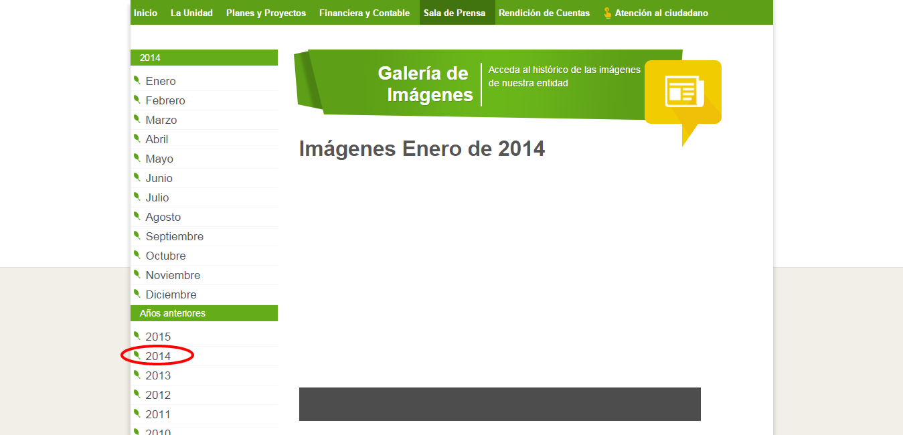

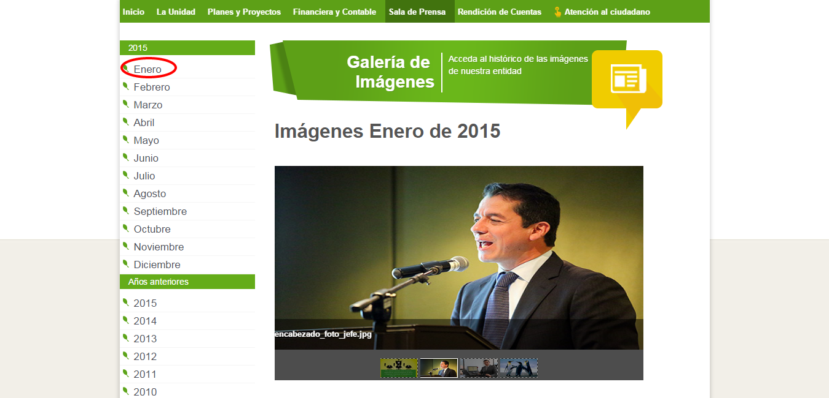

Vídeos
Dentro del módulo de “Sala de Prensa”, el usuario puede visualizar y realizar acciones en el menú de Vídeos.
En el menú de “Vídeos”, el usuario podrá visualizar todos los vídeos alojados en el sistema tanto para la fecha actual como para fechas previas. El menú de vídeos re-direcciona al usuario a la página de youtube.com en el cual se cargan todos los vídeos relacionados y publicados por el administrador del sistema.

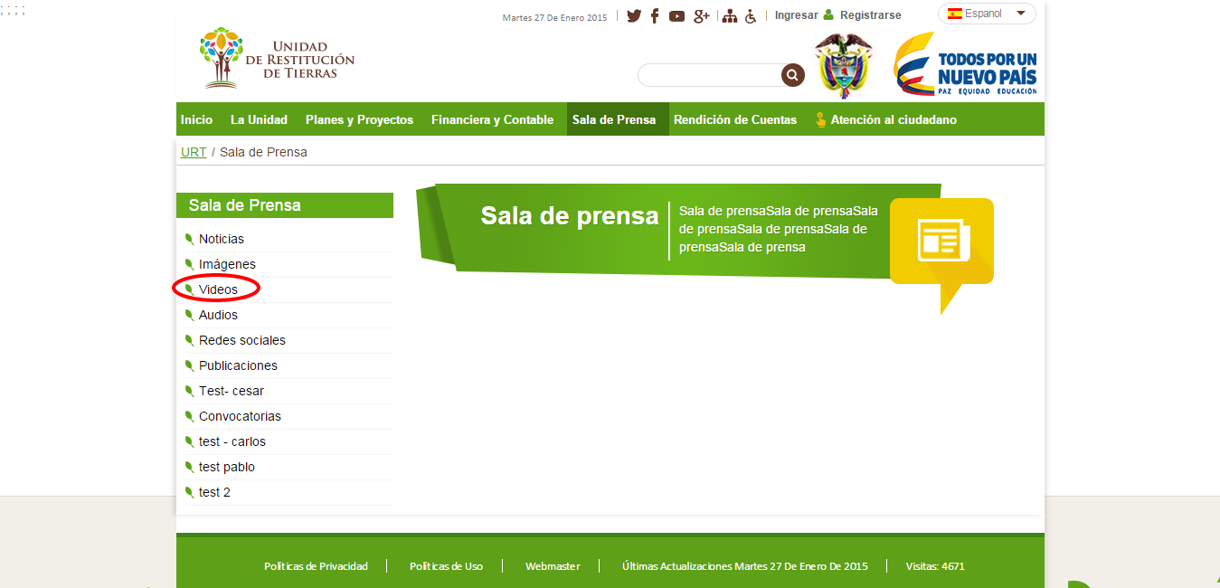

En la siguiente imagen, el usuario podrá visualizar los vídeos publicados por el administrador del sistema. Esta información es compartida al usuario a través de la página de youtube.com.
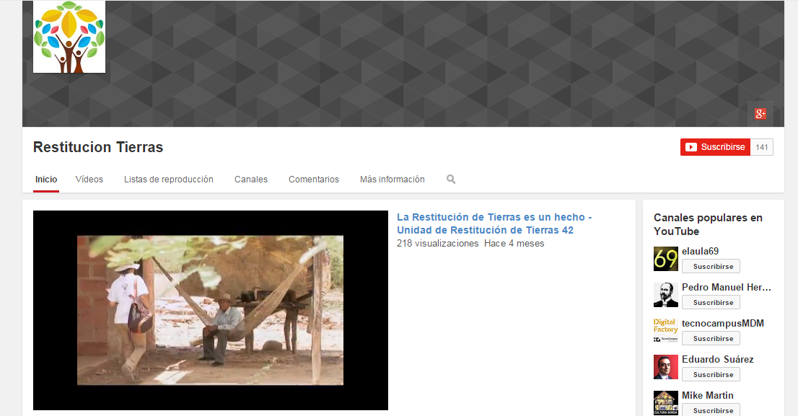

Audios
Dentro del módulo de “Sala de Prensa”, el usuario puede visualizar y realizar acciones en el menú de Audios.
En el menú de “Audios”, el usuario podrá visualizar todos los audios alojados en el sistema tanto para la fecha actual como para fechas previas. El menú de audios carga un listado de audios publicados en el sistema.
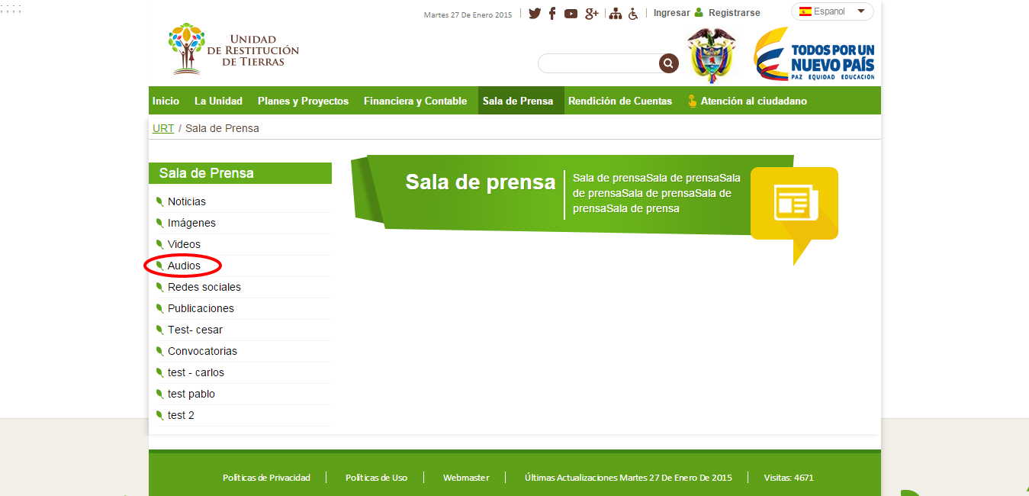

La siguiente imagen muestra al usuario el listado de audios publicados en el sistema para una determinada fecha.
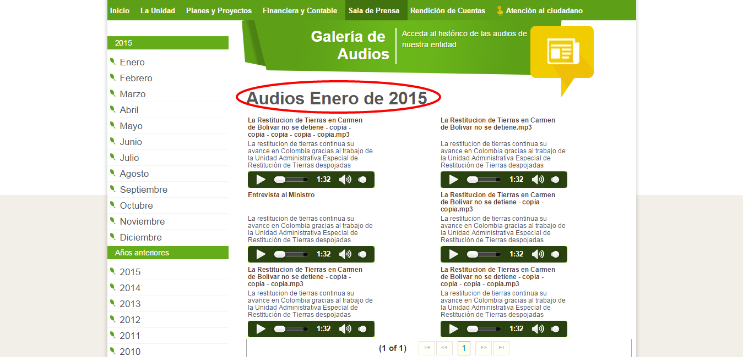

En la siguiente imagen se muestran algunas de las acciones que puede realizar el usuario si selecciona un audio. Entre estas acciones están: subir volumen, adelantar el audio, pausar, entre otras.
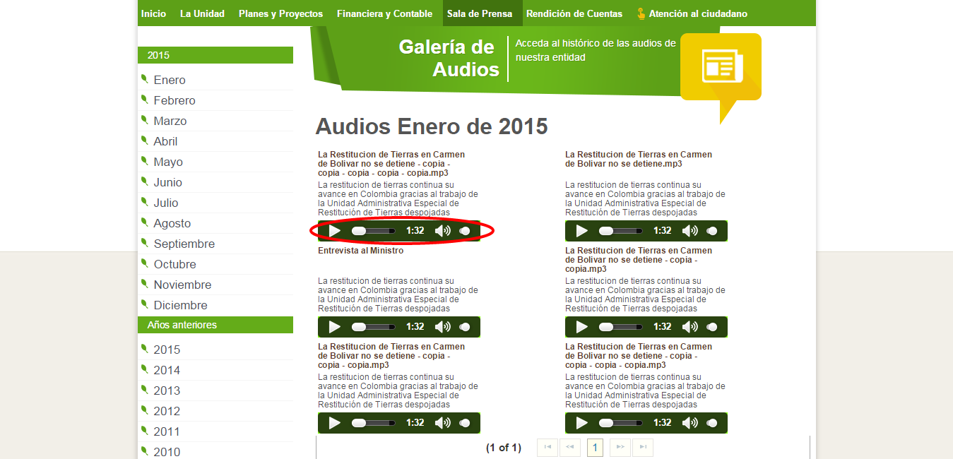

En la siguiente imagen, el usuario podrá visualizar los audios publicados en los meses pertenecientes al año actual.
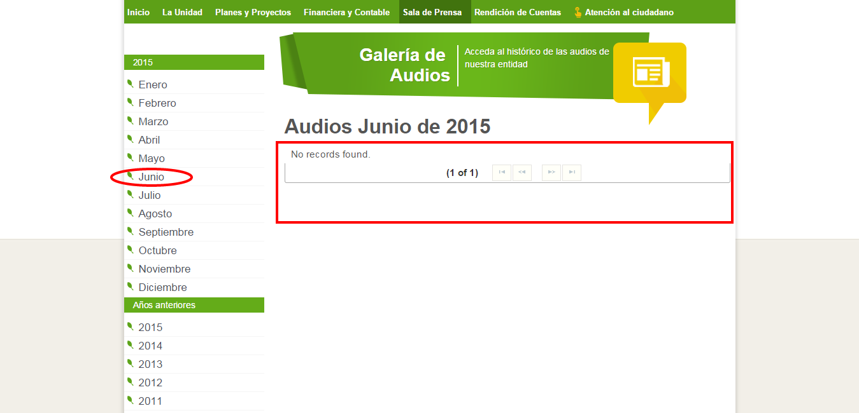

En la siguiente imagen, el usuario podrá visualizar los audios publicados en una determinada fecha. El usuario podrá seleccionar los audios de un mes para un determinado año.
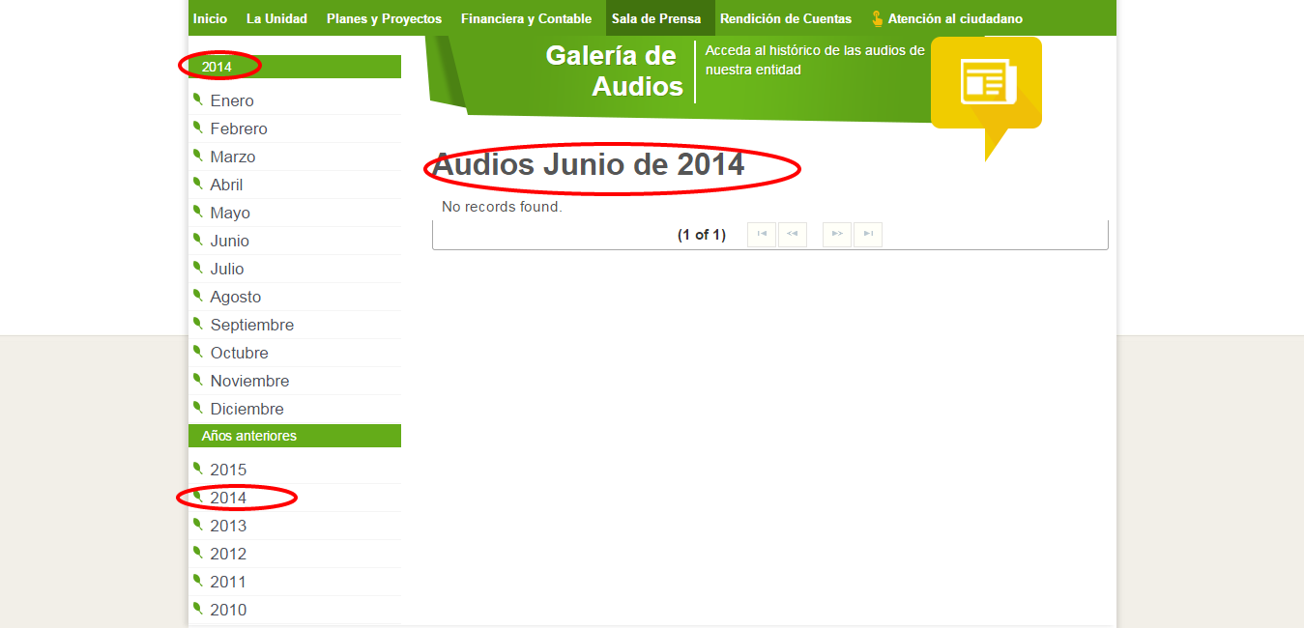

Redes sociales
Dentro del módulo de “Sala de Prensa”, el usuario puede visualizar y realizar acciones en el menú de Redes sociales.
En el menú de “Redes sociales”, el usuario podrá visualizar todas las redes sociales enlazadas con el sistema. El menú de Redes sociales muestra algunos tweets posteados por los diferentes usuarios que visitan dicho contenido.
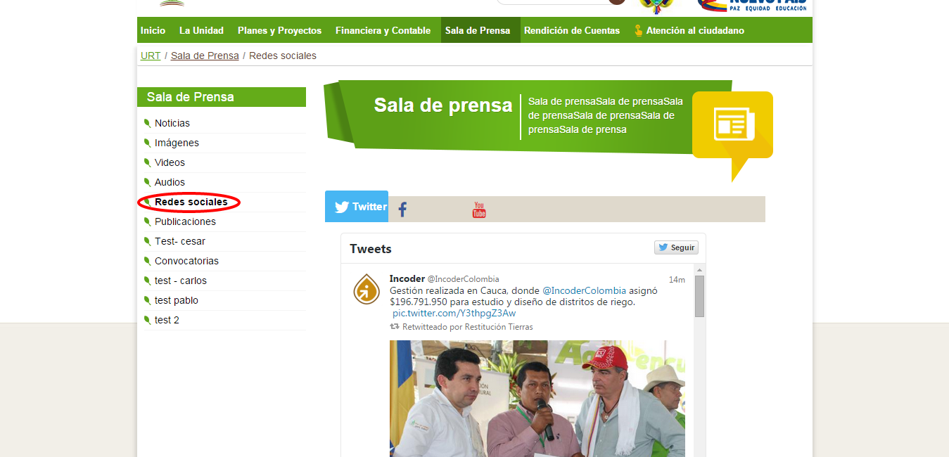

En la siguiente imagen, el usuario podrá visualizar tanto las redes sociales que están enlazadas con el portal, así como los tweets puestos por los demás usuarios para un determinado tema publicado por el administrador o usuarios del sistema.
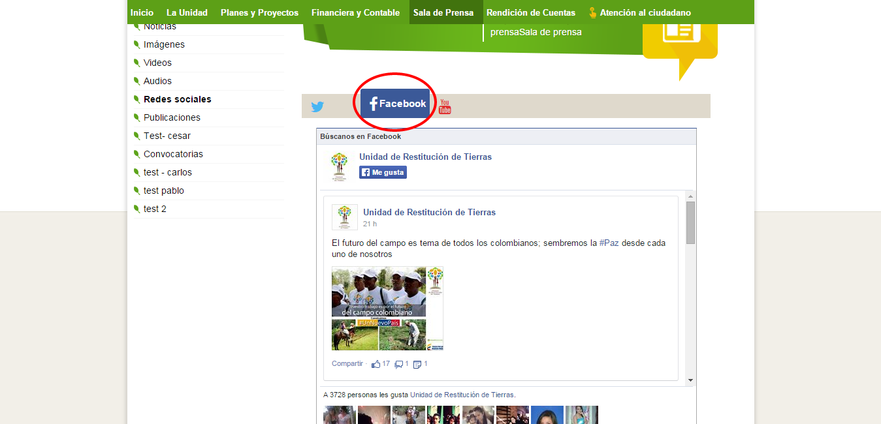

Además, el usuario podrá visualizar algunos vídeos publicados en youtube.com y relacionados con temas de interés para los usuarios.
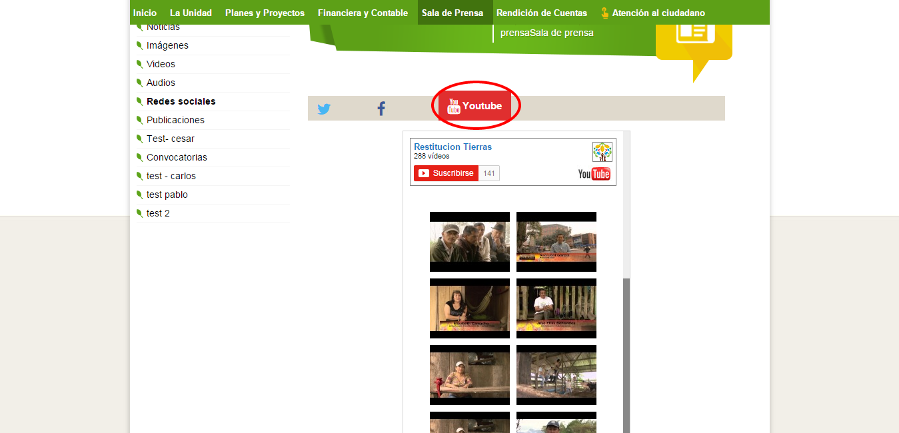

Publicaciones
Dentro del módulo de “Sala de Prensa”, el usuario puede visualizar y realizar acciones en el menú de Publicaciones.
En el menú de “Publicaciones”, el usuario podrá visualizar todas las publicaciones de Restitución, de Protección y Formalización realizadas tanto por el administrador del sistema como de los usuarios.
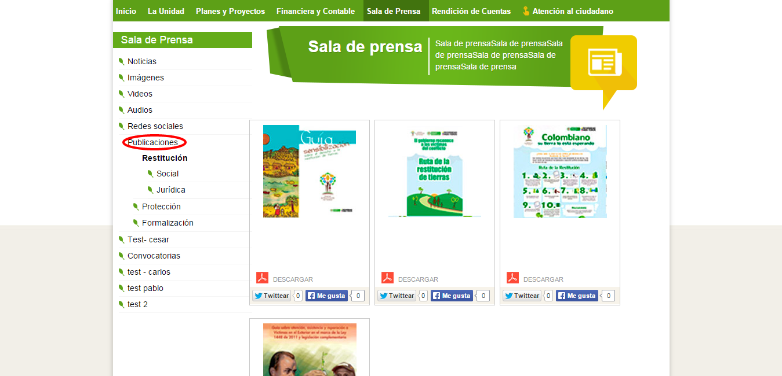

En la siguiente imagen, se muestran algunas publicaciones sobre las cuales el usuario podrá realizar algunas acciones tales como: descargar el contenido de la publicación, tweetear, o poner un Me gusta.
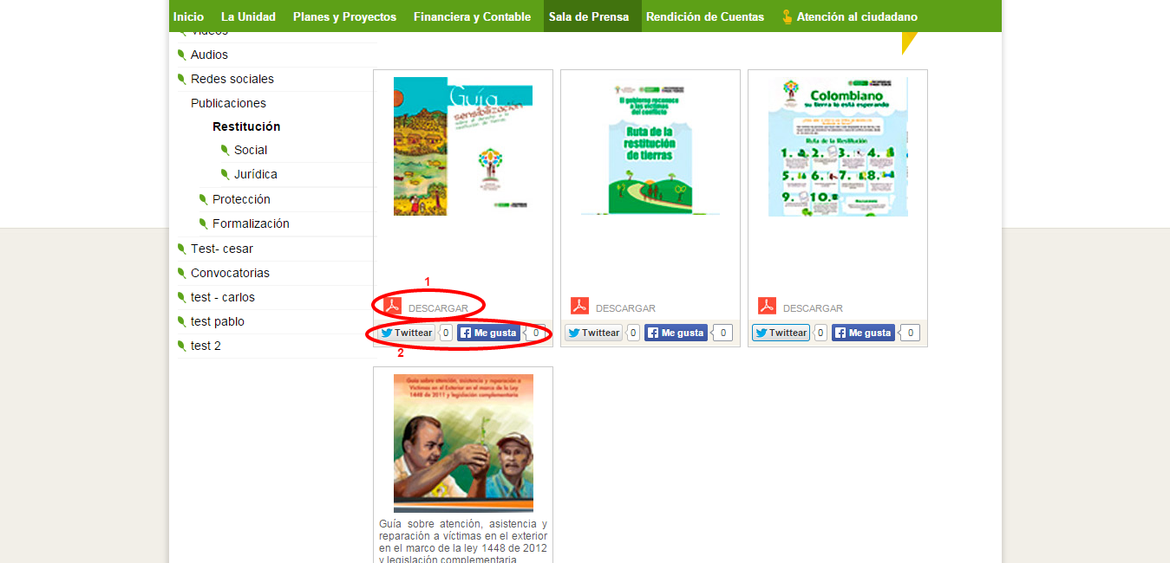
Dentro de las publicaciones, el usuario pude visualizar publicaciones de restitución social y jurídica. En la siguiente imagen, el usuario pude visualizar las publicaciones de restitución social.
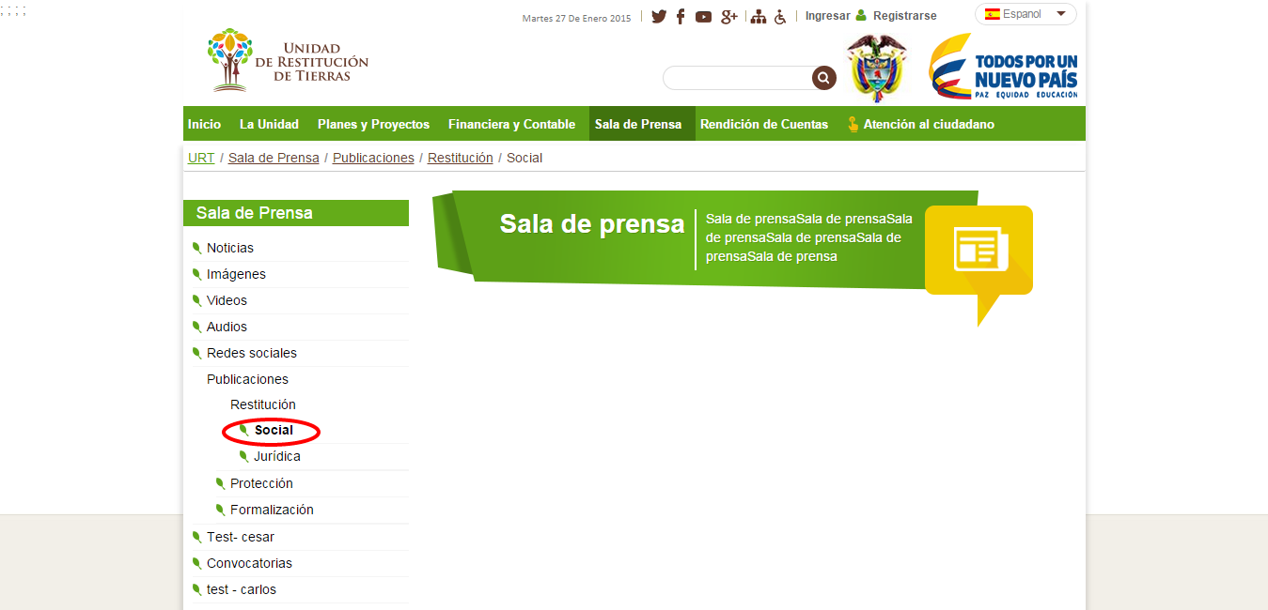

En la siguiente imagen, el usuario pude visualizar las publicaciones de restitución jurídica.
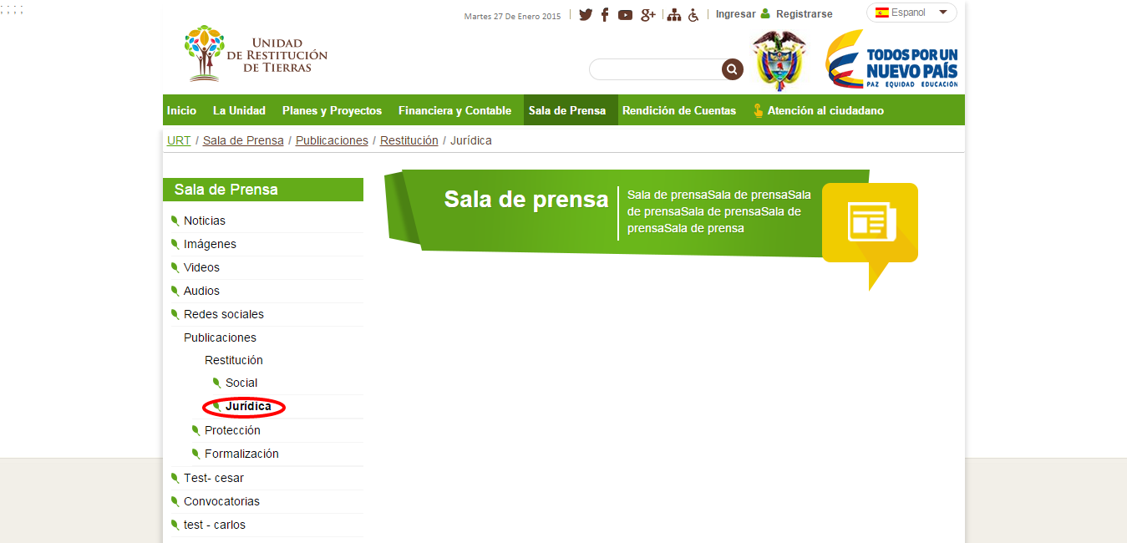

En la siguiente imagen, el usuario podrá observar las publicaciones relacionadas con el ítem de Protección.
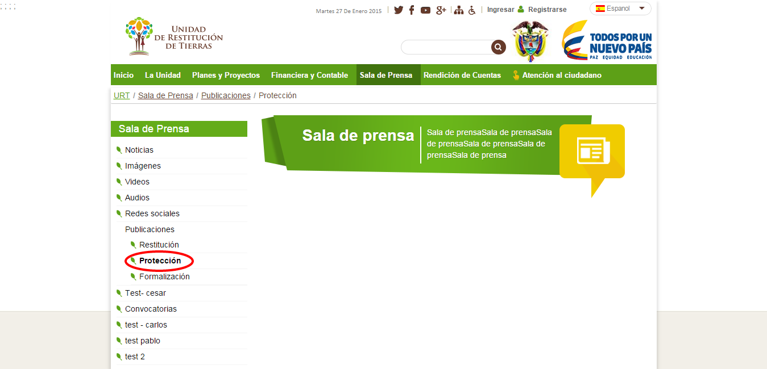

En la siguiente imagen, el usuario podrá observar las publicaciones relacionadas con el ítem de Formalización.
